RRG.271.15.2023.2.AS

ZAPROSZENIE DO SKŁADANIA OFERT

Zamawiający: Gmina Giżycko, ul. Mickiewicza 33, 11-500 Giżycko
zaprasza do złożenia ofert
na: Budowa ogrodzenia na ciągu pieszo-rowerowym z punktem widokowym w m. Wilkasy
- Przedmiot zamówienia:
Wykonanie ogrodzenia panelowego wzdłuż ciągu pieszo-rowerowego i punktu widokowego w Wilkasach, na działce nr 837/4, obręb geodezyjny 0020 Wilkasy.

Zakres prac:
- wykonanie ogrodzenia panelowego o całkowitej długości 75 m i wysokości ok. 1,3 m, rodzaj ogrodzenia panelowego: pełne,
- zakup i montaż wypełnienia do barierki olsztyńskiej – 24 sztuki, wymiary podane na rys. 1,
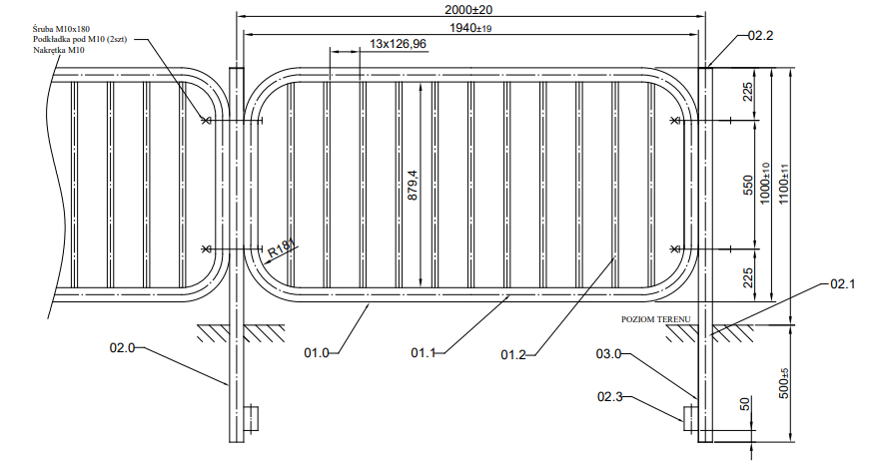
Rys. 1 Wypełnienie do barierki olsztyńskiej
- zdemontowane wypełnienia puste barierek należy zutylizować,
- inne, dodatkowe ustalenia z zamawiającym.

Prace oraz użyte materiału powinny spełniać obowiązujące normy.

